**Enigma et la machine de Turing**

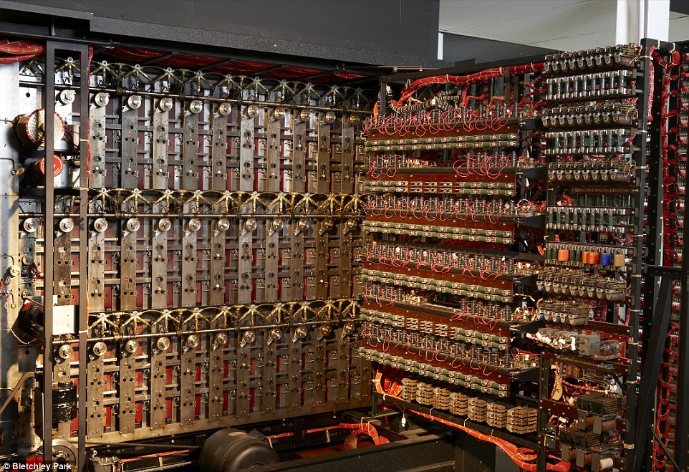

Enigma et la Machine de Turing sont deux formidables et complexes servants à coder et craquer des messages durant la seconde Guerre Mondiale.

**Sommaire**

**I ENIGMA**

**La base du code / ce que nous avons dû rajouter** ……….………………………………………………………………1

**Enigma statique (code / décode)** …………………………………………………………………………………………………2

**Enigma Dynamique (code / décode)**...........................................................................................…...3

**Fonction Turing** ……………………………………..…………………………………………………………………………………….4

**II TKINTER : ENIGMA**

**III TKINTER : MACHINE DE TURING**



